首先进入app后进行登录，界面如下图

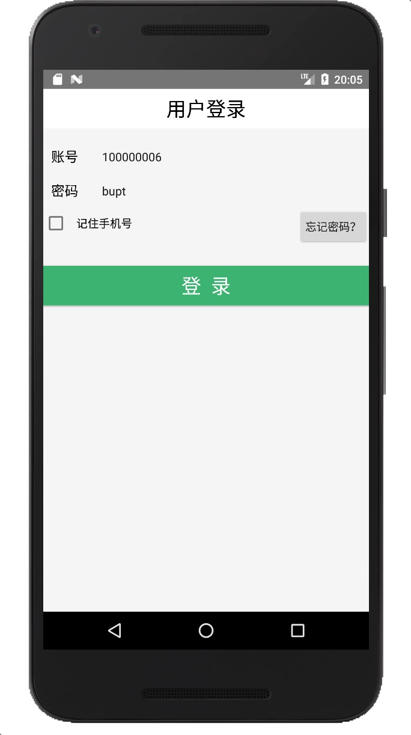

通过账号和密码登录。

登录后进入请假界面（这里还少一个模块选择界面）

请假界面如下图所示

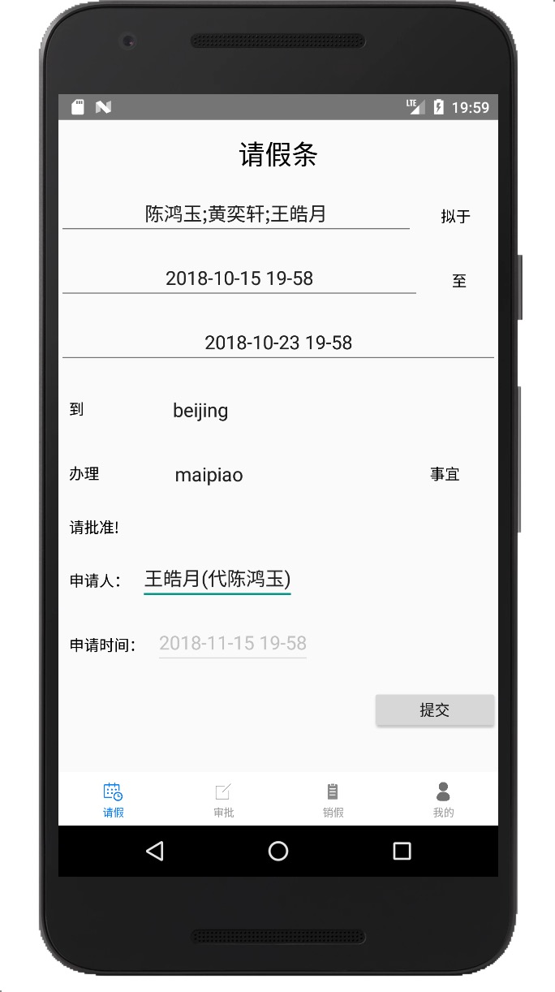

请假人，开始时间，结束时间，地点，事由和申请人都可以选择，当申请人和登录人不是同一个人的时候，显示“代”。

批假界面如下图

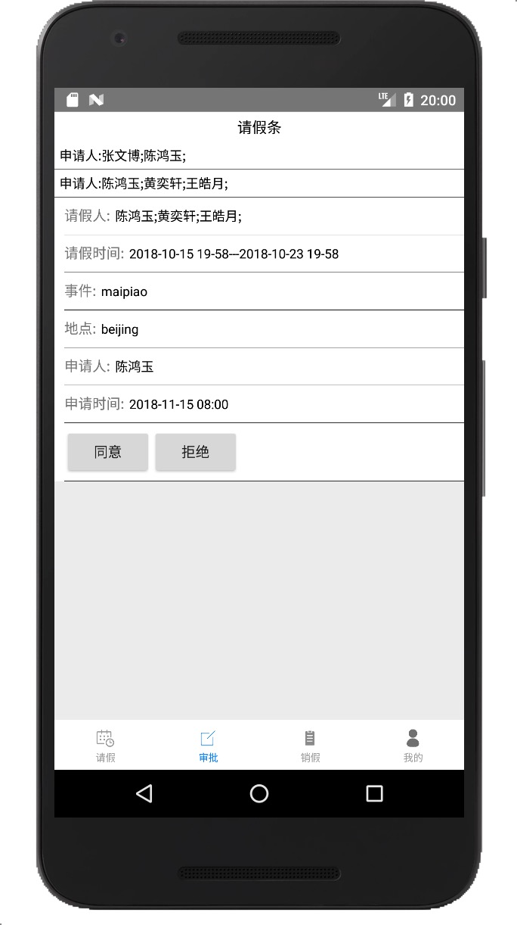

显示该登录人可以审批的假条，并有同意和拒绝两个选项可以选择。

销假界面如下图

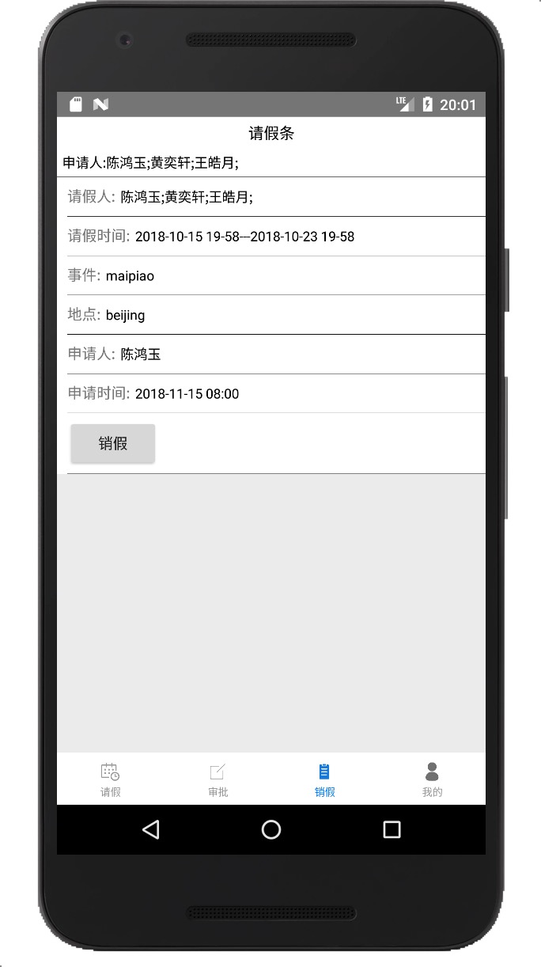

显示该登录人员可销假条。